Projet : Azure Cloud Deployment
Participant au projet :
CISSE Cheikh Ahmadou Bamba
BARRY Oumar
MIELCZAREK Jakub
Introduction
Dans le cadre de ce projet, nous avons mis en place une infrastructure complète de déploiement d’une application web dans le cloud en utilisant Microsoft Azure.
L’objectif principal était de concevoir une architecture moderne basée sur les bonnes pratiques DevOps, incluant la conteneurisation avec Docker, l’orchestration avec Kubernetes, ainsi que l’automatisation du déploiement via un pipeline CI/CD.
Le projet comprend une API backend développée en Go, un frontend en PHP, ainsi qu’une base de données PostgreSQL hébergée sur Azure. L’ensemble de l’application est déployé sur un cluster Kubernetes (Azure Kubernetes Service) et accessible via un nom de domaine configuré avec Azure DNS.

Architecture du projet
L’architecture du projet repose sur plusieurs composants interconnectés :
- Une API backend développée en Go permettant de gérer les données
- Un frontend en PHP permettant d’interagir avec l’utilisateur
- Une base de données PostgreSQL hébergée sur Azure
- Un registre de conteneurs Azure (Azure Container Registery) pour stocker les images Docker
- Un cluster Kubernetes (Azure Kubernetes Service) pour orchestrer les conteneurs
- Azure Key Vault pour la gestion sécurisée des secrets
- GitHub Actions pour l’automatisation du déploiement
Le frontend communique avec l’API, qui elle-même interagit avec la base de données. Le tout est déployé dans Kubernetes sous forme de pods et services avec un ensemble managé par AZURE.

Azure
Mise en place de l’infrastructure Azure
Plusieurs ressources Azure ont été mises en place pour supporter l’application :
- Azure Database for PostgreSQL pour la base de données ;
- Azure Container Registry (ACR) pour stocker les images Docker ;
- Azure Kubernetes Service (AKS) pour l’orchestration des conteneurs ;
- Azure Key Vault pour la gestion sécurisée des secrets ;
- Azure Key Vault Provider for Secrets Store CSI Driver, utilisé avec AKS pour monter et consommer les secrets dans les pods ;
- une Managed Identity associée à ce provider pour permettre l’accès sécurisé à Key Vault ;
- un Virtual Machine Scale Set (VMSS) pour les nœuds du cluster AKS.
- Azure DNS pour gérer le nom de domaine
L’ensemble de ces ressources a été regroupé dans un même Resource Group afin de faciliter leur administration et leur gestion.
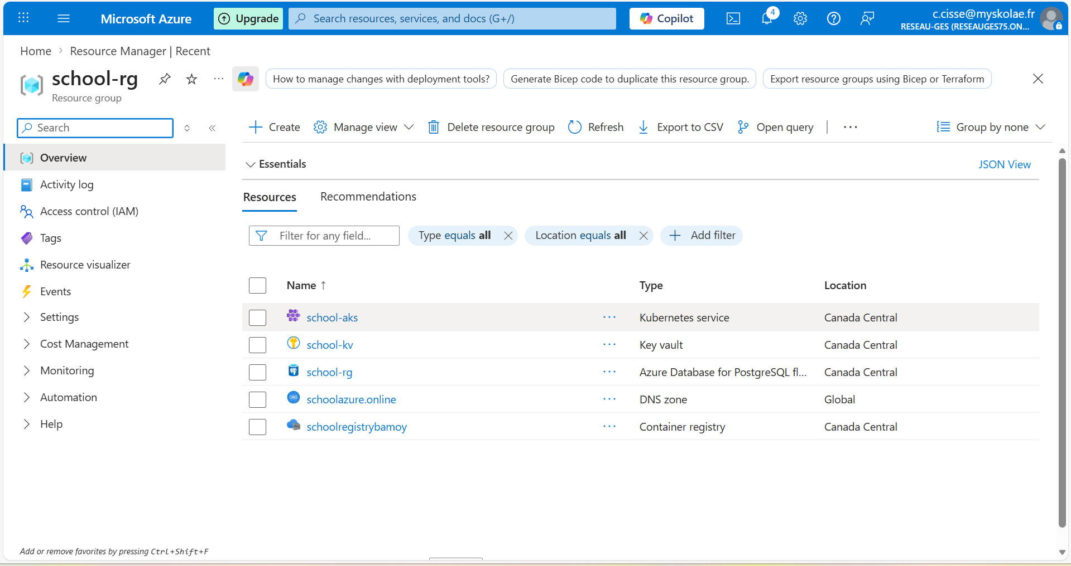
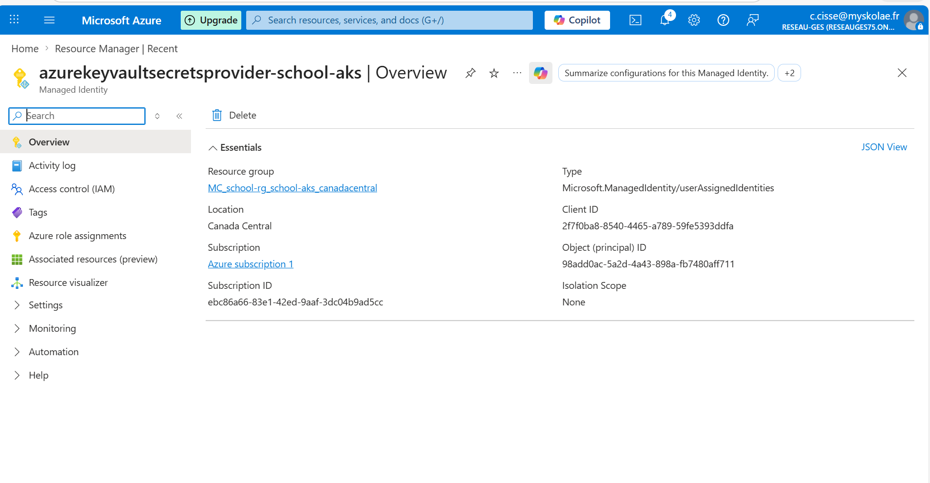
Azure Key Vault
Azure Key Vault permet de stocker et sécuriser les informations sensibles du projet.
Dans ce projet, il est utilisé pour gérer :
• les identifiants de la base de données
• les mots de passe
Fonctionnement
• les secrets sont stockés dans Azure Key Vault
• Kubernetes y accède via le CSI Driver
• les secrets sont injectés directement dans les pods
Sécurité
• accès contrôlé avec RBAC
• seul le cluster AKS peut lire les secrets
• aucun mot de passe n’est stocké dans le code
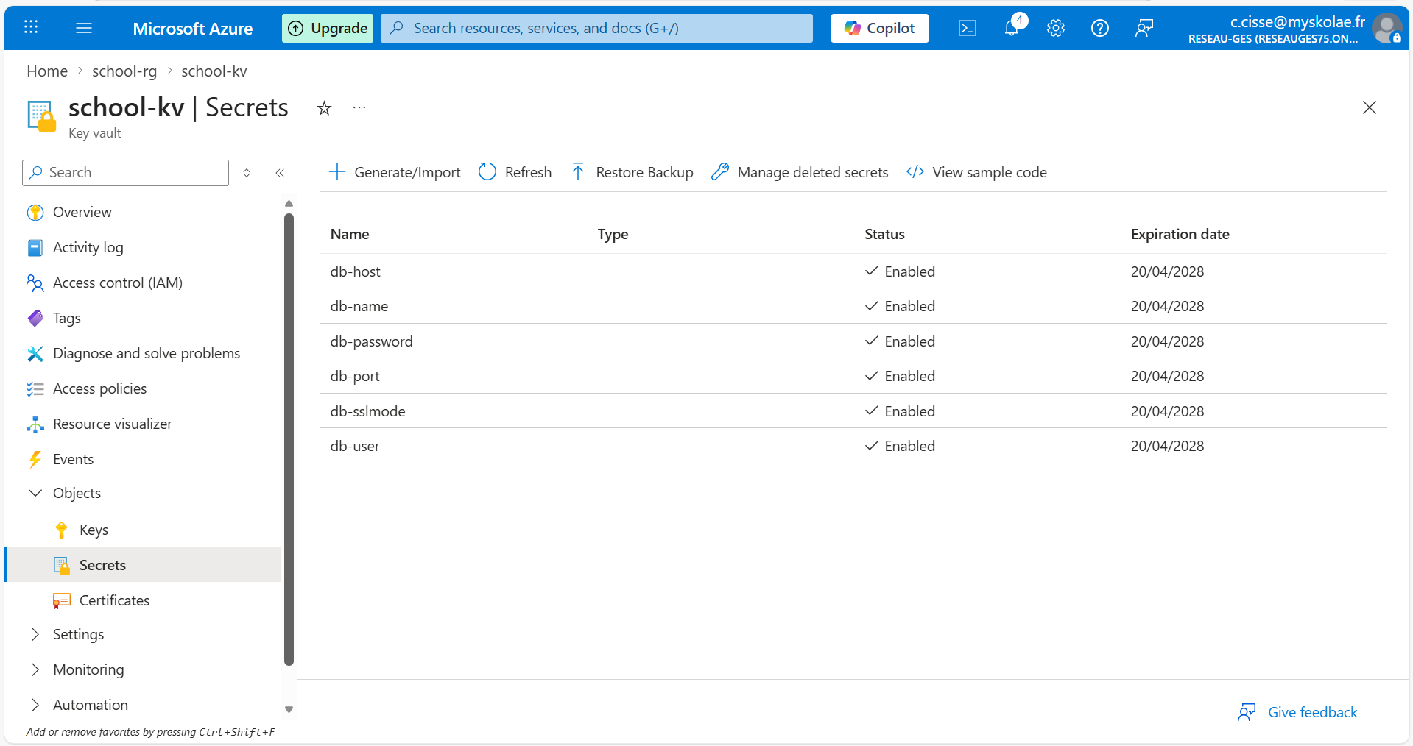
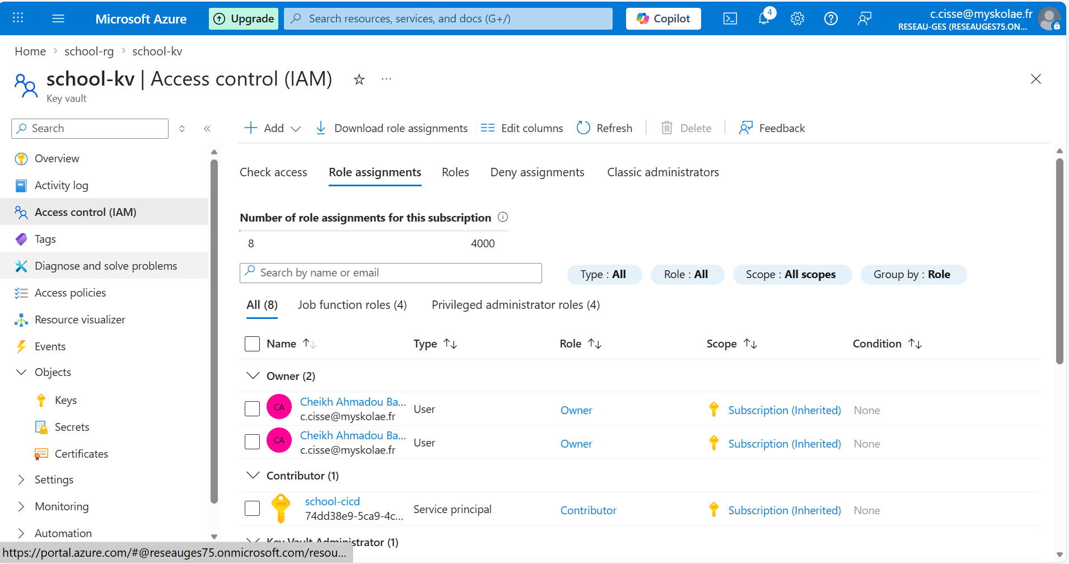

Base de données PostgreSQL (Azure)
La base de données a été déployée avec le service :
Azure Database for PostgreSQL (Flexible Server)
Configuration utilisée :
- Nom du serveur : school-rg
- Région : Canada Central
- Version PostgreSQL : 17
- Mode : dev/test
- Accès via un endpoint :
school-rg.postgres.database.azure.com
Sécurité et accès
L’accès à la base se fait avec :
- un utilisateur : schooladmin
- un mot de passe BambaOumarYakoub123@

Connexion sécurisée avec :
SSL mode = require
- La base n’est pas publique
- Seule l’API peut s’y connecter
- Les credentials sont injectés via :
  - Variables d’environnement
  - Kubernetes secrets
  - Azure sci secret provider
L’ensemble des identifiants de connexion est stocké de manière sécurisée dans Azure Key Vault.
Pour éviter toute exposition de ces informations sensibles, celles-ci ne sont jamais accessibles directement dans le code ou les fichiers de configuration. L’accès aux secrets est assuré grâce au Azure Key Vault Provider for Secrets Store CSI Driver, intégré au cluster AKS. Ce mécanisme permet d’injecter dynamiquement les secrets dans les pods Kubernetes, soit sous forme de fichiers montés, soit sous forme de variables d’environnement. Une Managed Identity est utilisée pour authentifier le pod auprès d’Azure Key Vault, garantissant ainsi un accès sécurisé sans nécessiter de stockage d’identifiants dans l’application. Cette approche permet à l’API d’accéder aux informations sensibles (comme les chaînes de connexion ou mots de passe) de manière sécurisée, sans jamais les exposer publiquement.
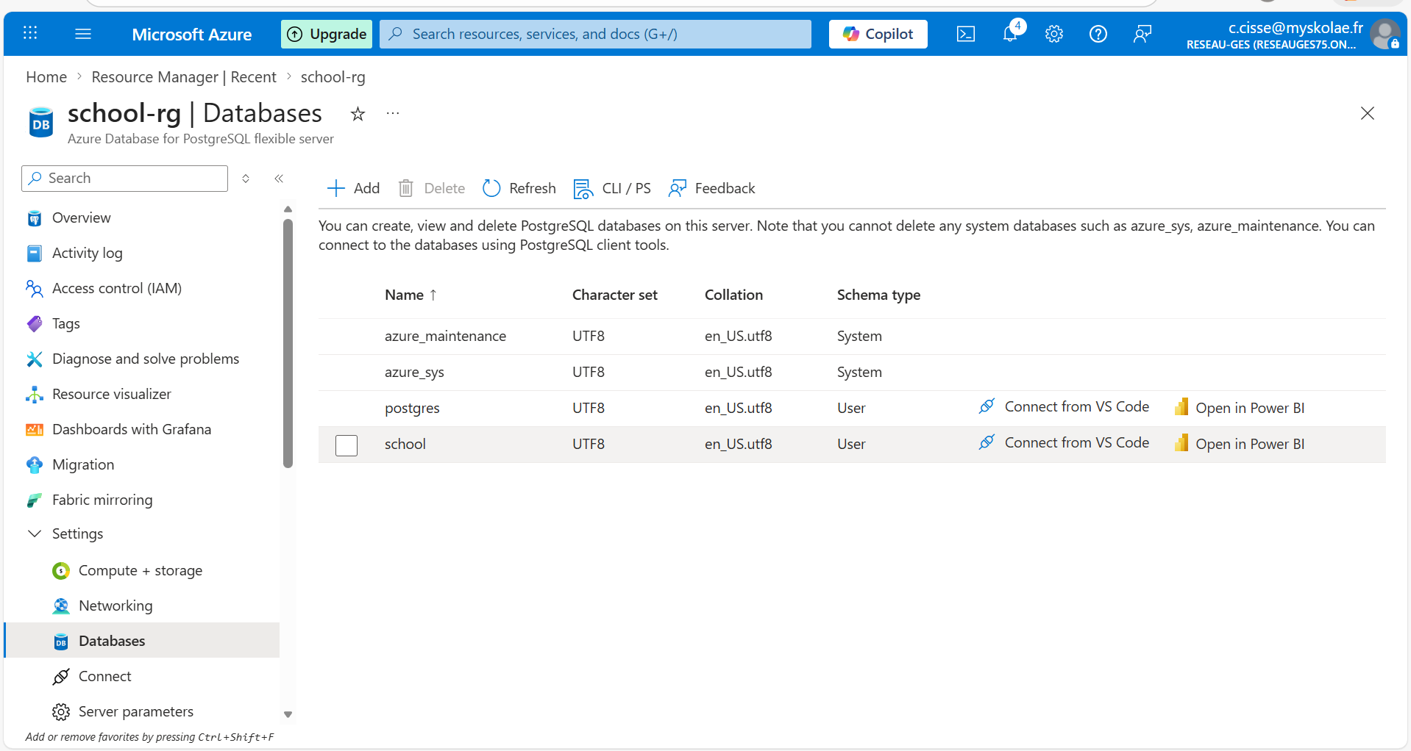

API Backend (Go)
Au démarrage, l’API récupère les variables d’environnement :
DB_HOST
DB_PORT
DB_USER
DB_NAME
DB_SSLMODE
Puis elle établit une connexion PostgreSQL.
L’API à était conteneurisée avec DOCKER
Déploiement dans Kubernetes
L’API est déployée dans Kubernetes avec :
- un Deployment → gère les pods
- un Service ClusterIP → communication interne
- L’API n’est pas exposée directement à Internet
- Seul le frontend y accède
Les informations sensibles (connexion DB) sont injectées via :
- Kubernetes Secrets
- ou Azure Key Vault (via CSI driver)
Cela évite de mettre des mots de passe dans le code

Frontend PHP
Le frontend est déployé dans Kubernetes avec :
• un Deployment → gère les pods du frontend
• un Service LoadBalancer → permet l’accès depuis Internet
• le frontend est exposé publiquement via une IP externe
• il communique avec l’API backend pour récupérer les données
Le frontend est conteneurisé avec Docker puis stocké dans Azure Container Registry (ACR), ce qui permet de le déployer facilement dans le cluster Kubernetes.

Azure Container Registry (ACR)

Azure Container Registry est un service qui permet de stocker les images Docker de l’application.
Dans ce projet, ACR est utilisé pour centraliser :
• l’image du backend (API Go)
• l’image du frontend (PHP)
Les images sont d’abord construites en local avec Docker, puis envoyées (push) vers ACR.
Fonctionnement
• Les images Docker sont buildées en local
• Elles sont taguées avec le nom du registre Azure
• Elles sont envoyées vers ACR
• Kubernetes (AKS) récupère ces images pour lancer les conteneurs
Intégration avec AKS
• Le cluster AKS est connecté à ACR
• Il peut récupérer automatiquement les images

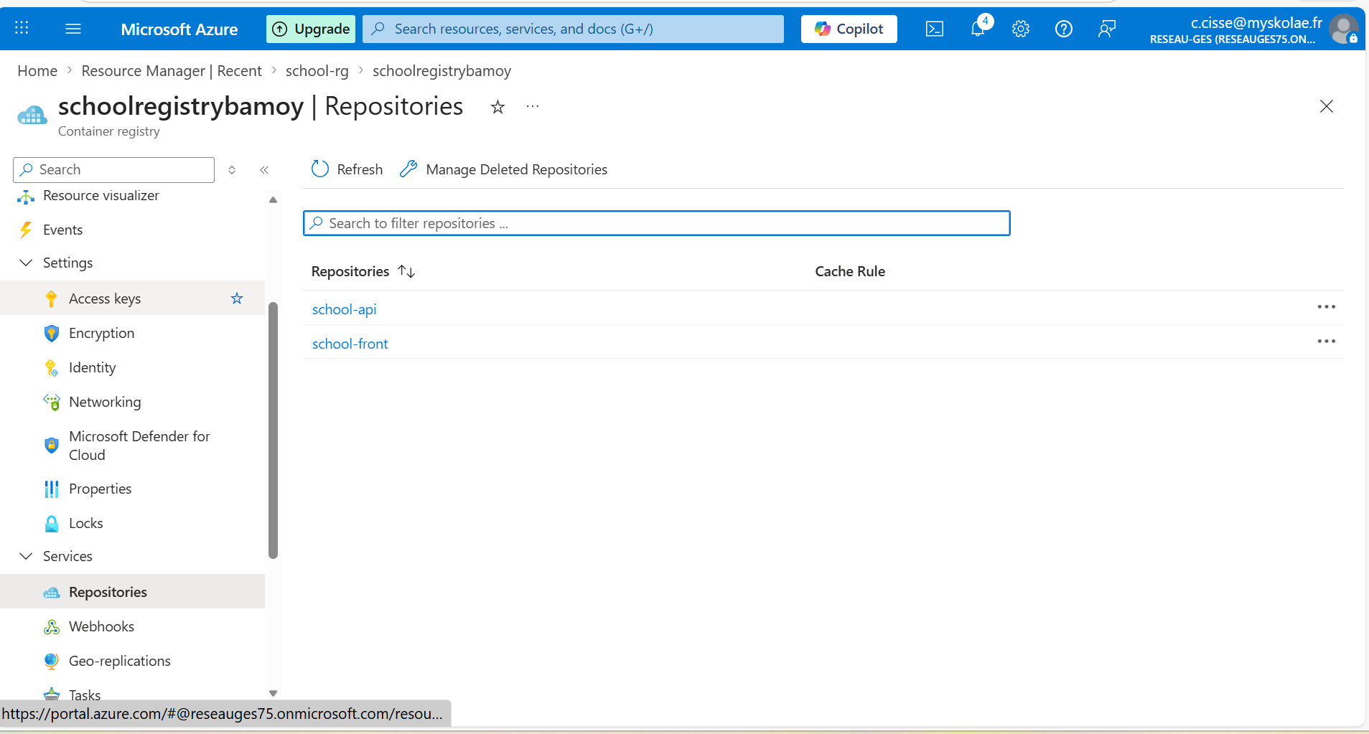

Azure Kubernetes Service (AKS)

Azure Kubernetes Service est le service utilisé pour orchestrer et exécuter les conteneurs de l’application.

Dans ce projet, AKS permet d’héberger :
• le frontend PHP
• le backend Go

Chaque composant est déployé dans un pod Kubernetes à partir des images stockées dans Azure Container Registry.

Fonctionnement

• un cluster AKS a été créé sur Azure
• les images Docker du frontend et du backend sont récupérées depuis ACR
• Kubernetes lance les pods correspondants
• des services Kubernetes permettent la communication entre les composants

Organisation du déploiement

• un Deployment pour le backend
• un Service de type ClusterIP pour l’API
• un Deployment pour le frontend
• un Service de type LoadBalancer pour exposer le site sur Internet
• un namespace dédié pour regrouper les ressources du projet

Accès à l’application

• le frontend est exposé publiquement à l’IP 20.151.190.253
• le backend n’est pas accessible directement depuis Internet
• le frontend communique avec le backend à l’intérieur du cluster
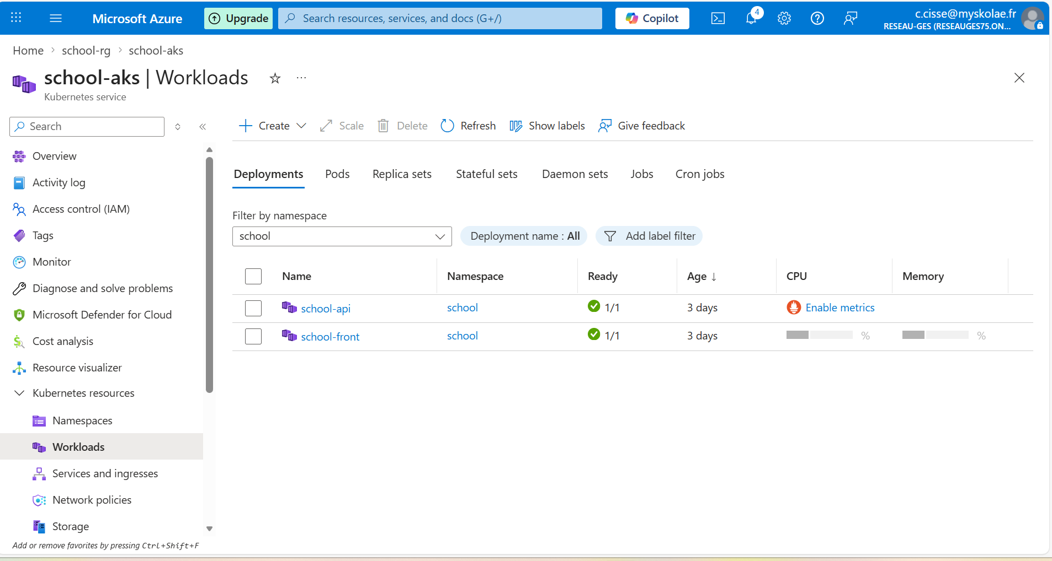
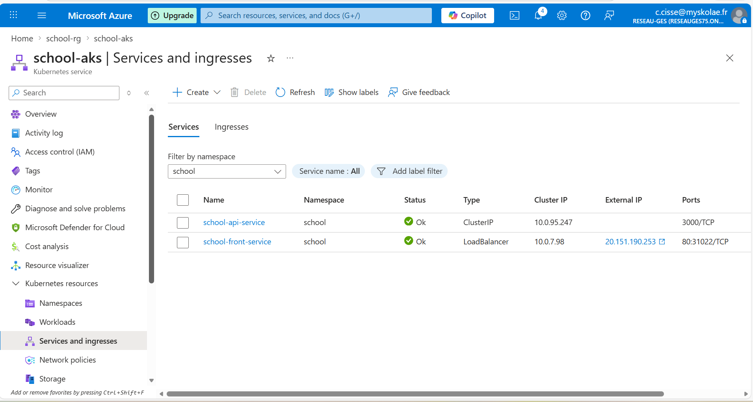
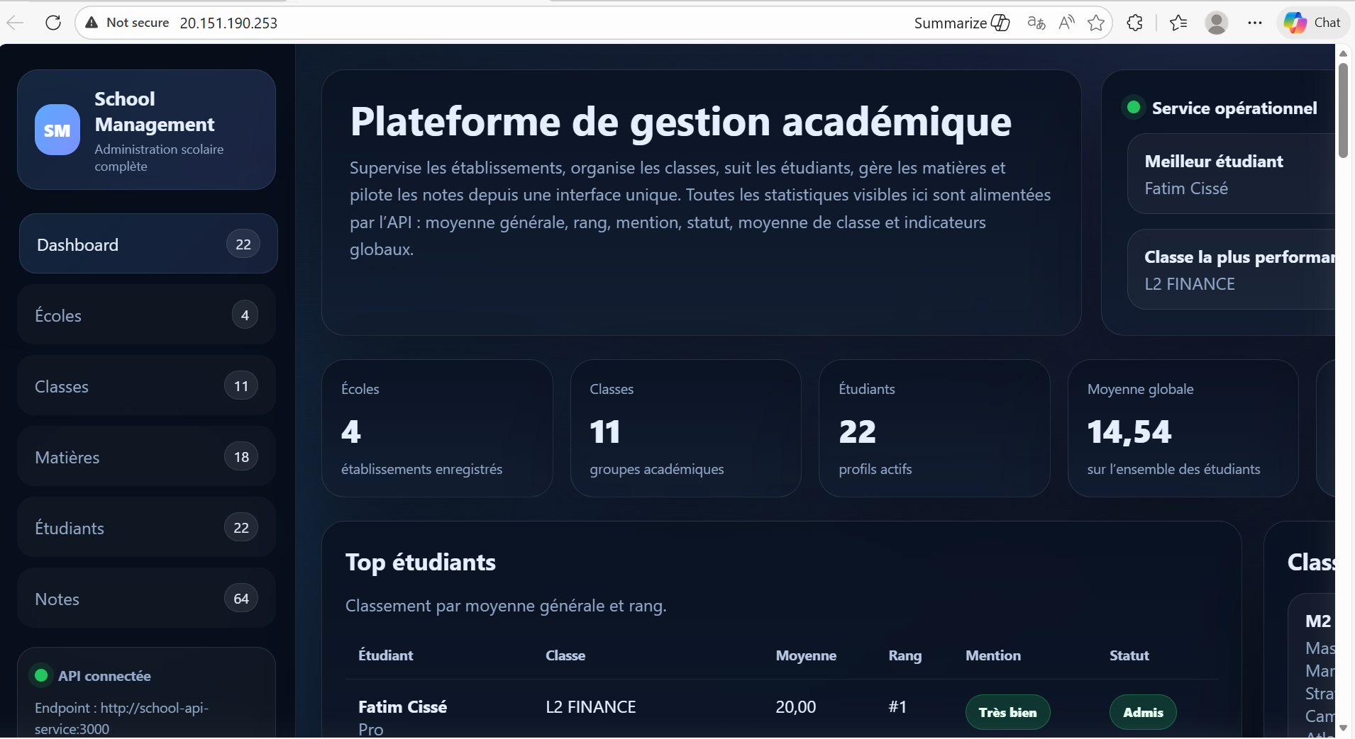

Azure DNS

Configuration du domaine (DNS)
Le DNS (Domain Name System) permet de lier un nom de domaine à une adresse IP afin d’accéder à l’application via une URL lisible.
Dans ce projet, un domaine a été acheté puis configuré avec Azure DNS.
Fonctionnement
• un domaine a été acheté chez un fournisseur ( OVH)
• une zone DNS a été créée dans Azure
• les serveurs DNS du domaine ont été remplacés par ceux d’Azure
• un enregistrement de type DNS a été ajouté
Configuration
• le domaine pointe vers l’adresse IP publique du frontend
• cette IP correspond au service Kubernetes de type LoadBalancer
• l’application est accessible via le nom de domaine
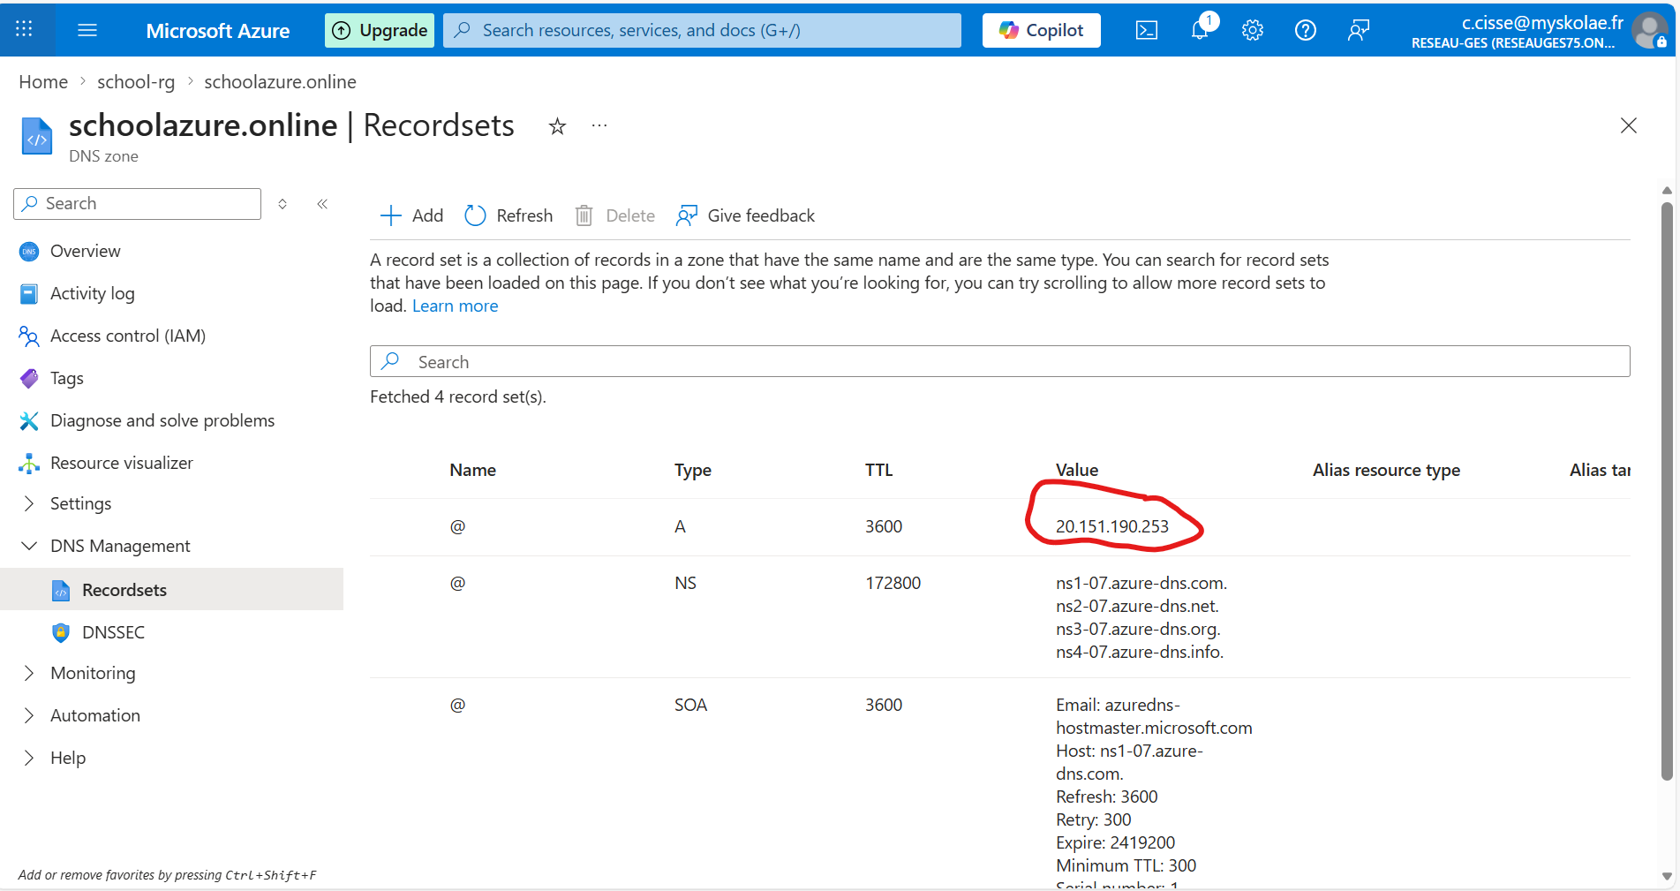
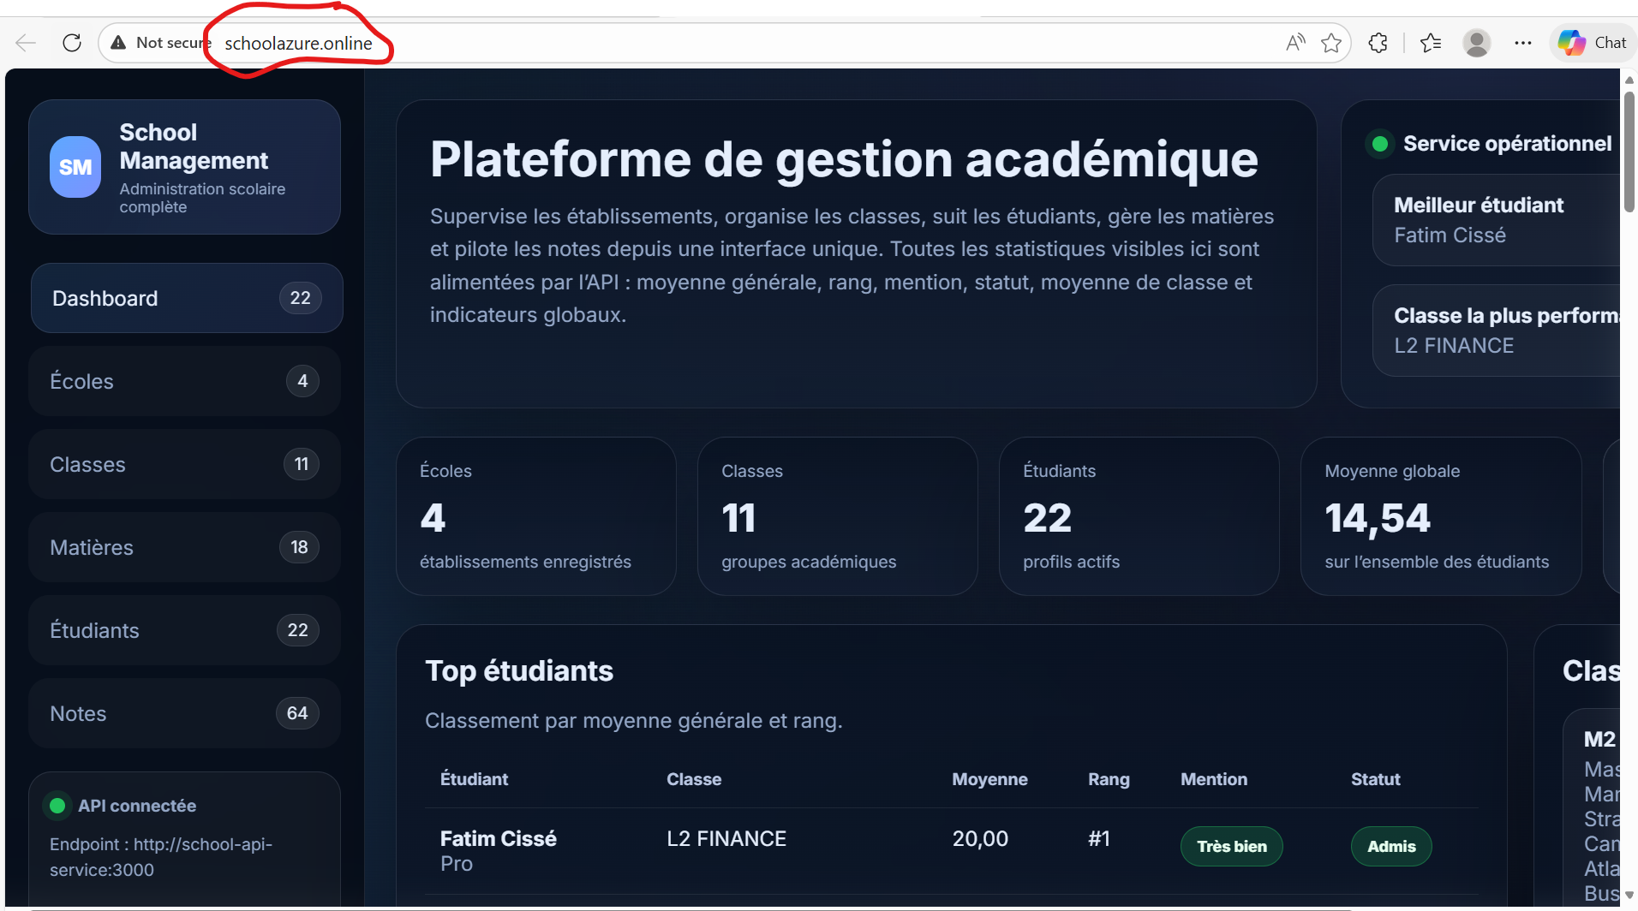
Section bonus : CI/CD avec GitHub Actions
Un pipeline CI/CD a été mis en place avec GitHub Actions afin d’automatiser le déploiement de l’application.
Dans ce projet, le pipeline permet de :
• reconstruire les images Docker du frontend et du backend
• envoyer ces images dans Azure Container Registry
• mettre à jour automatiquement les déploiements dans AKS
Fonctionnement
• le pipeline se déclenche à chaque push sur la branche principale
• GitHub Actions se connecte à Azure avec un service principal
• les images Docker sont buildées automatiquement
• elles sont poussées dans Azure Container Registry
• Kubernetes récupère les nouvelles images et redéploie l’application
Intégration avec Azure
• connexion à Azure via azure/login
• push des images vers ACR
• mise à jour des déploiements AKS avec kubectl
• vérification du bon redémarrage des pods avec le rollout

